该脚本用于提取考试未交卷清空下的答案
1.进入考试页面，右键‘另存为’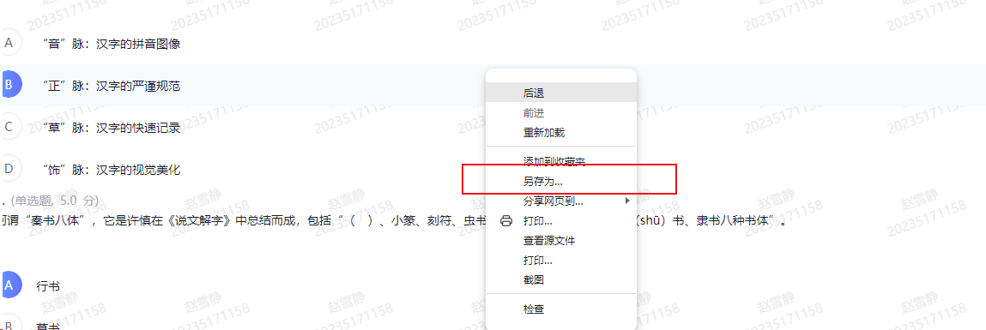
2.选择仅html
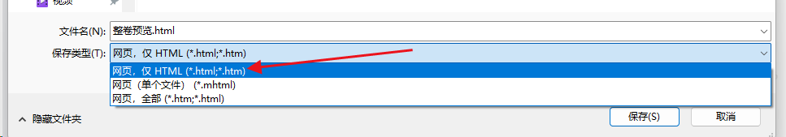

3.保存到你看得到的地方，打开看得到题目就说明正确的
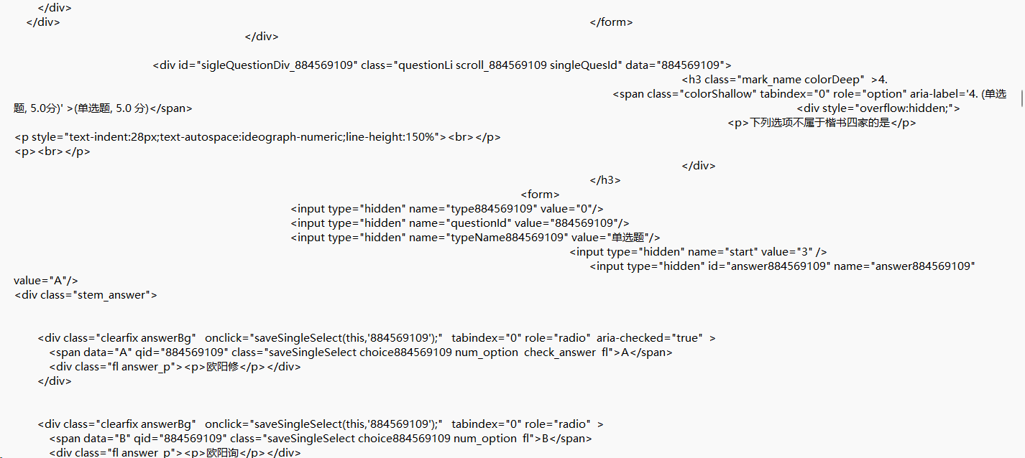
4.再打开软件进行提取即可

